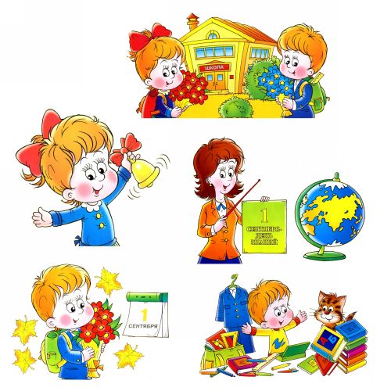

ТРЕНАЖЁР ПО АНГЛИЙСКОМУ ЯЗЫКУ
«MY WORKING DAY»

Для учащихся младших классов

В тренажёре по английскому языку для учащихся младших классов собраны материалы для отработки темы «Мой день».
Практикум состоит из блоков «Запомни» и «Потренируйся». Последний в свою очередь включает интересные задания для закрепления лексического и грамматического материалов, который соответствует учебной программе по иностранному языку. Также имеется перечень идиом, которые помогут ученику обогатить словарный запас.

My Day / Мой день

to wake up -  to get up -  to have breakfast -  to drink coffee -  to read the newspaper-  to have lunch -  to go to school-  to get out of class-  to start work -  to finish work-  to ride the bus -  to drive a car -  to come home -  to use a computer -  to send e-mail -  to listen to music -  to change clothes -  to cook dinner -  to wash the dishes-  to watch TV -  to study English -  to do homework -  to help my mother-  to call a friend -  to play games -  to clean my room-  to take a shower -  to brush my teeth-  to go to bed -  to sleep - | просыпаться  вставать  завтракать  пить кофе  читать газету  обедать  ходить в школу  выходить из класса  начать работу  закончить работу  ездить автобусом  водить машину  приходить домой  использовать компьютер  послать электронное письмо  слушать музыку  переодеваться  приготовить ужин  мыть посуду  смотреть телевизор  учить английский язык  делать домашнюю работу  помогать маме  позвонить другу  играть в игры  убирать в комнате  принимать душ  чистить зубы  ложиться спать  спать

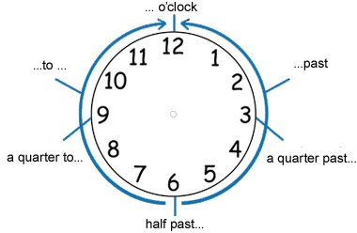

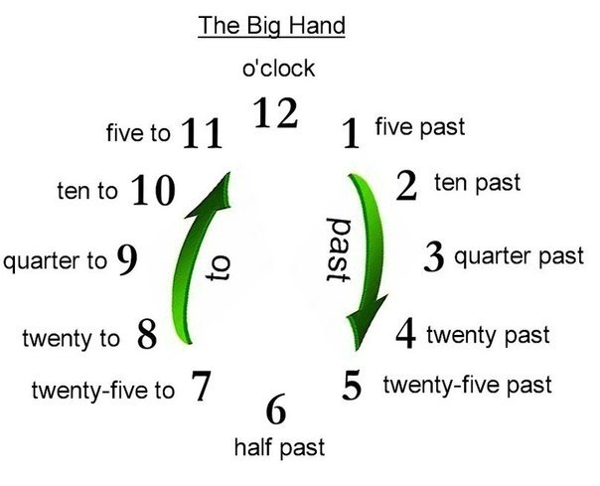

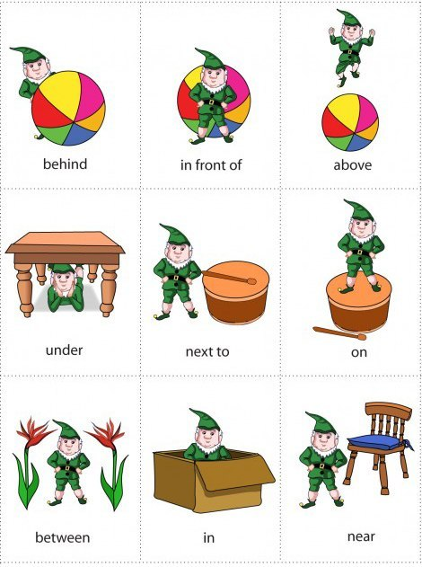

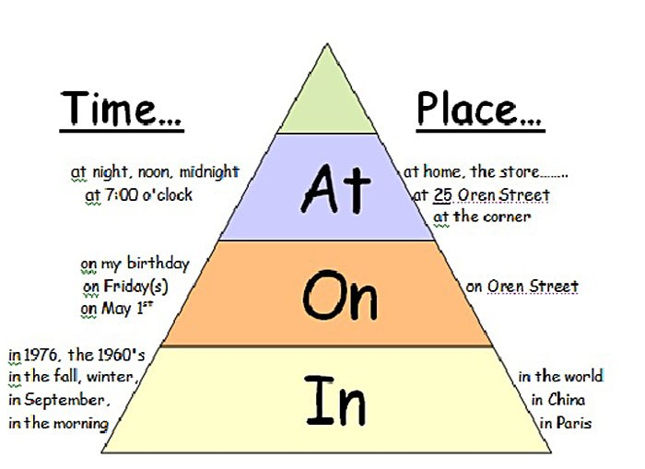

1. При помощи словосочетаний составь рассказ про свой день.
To get up, to brush teeth, to wash face, to have breakfast, to have dinner, to do homework, to go to bed, to go to school

- I usually___________________________ at _________ o᾿clock in the___________________.
- I usually___________________________ at _________ o᾿clock in the___________________.
- I usually___________________________ at _________ o᾿clock in the___________________.
- I usually___________________________ at _________ o᾿clock in the___________________.
- I usually___________________________ at _________ o᾿clock in the___________________.
- I usually___________________________ at _________ o᾿clock in the___________________.
- I usually___________________________ at _________ o᾿clock in the___________________.
- I usually___________________________ at _________ o᾿clock in the___________________.

2. Посмотри на картинки и расскажи о действиях.

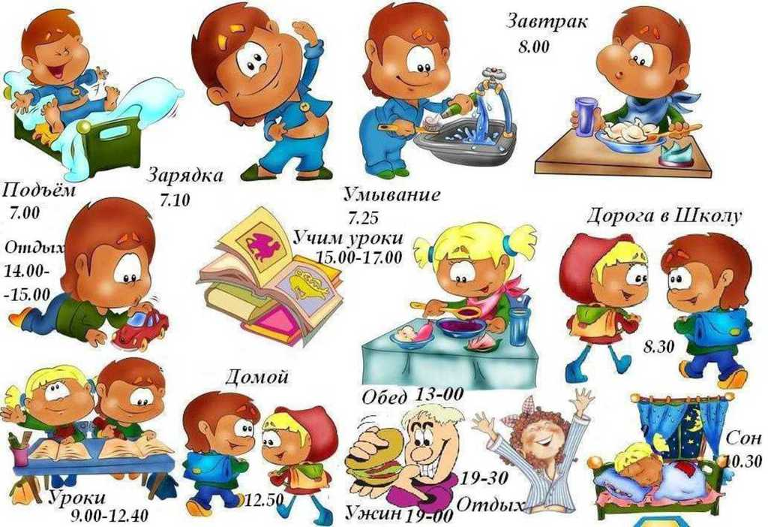

- At ____ o’clock in the morning _____________________________.
- At ____ o’clock in the morning _____________________________.
- At ____ o’clock in the morning _____________________________.
- At ____ o’clock in the morning _____________________________.
- At ____ o’clock in the afternoon ____________________________.
- At ____ o’clock in the afternoon ____________________________.
- At ____ o’clock in the afternoon ____________________________.
- At ____ o’clock in the afternoon ____________________________.
- At ____ o’clock in the afternoon ____________________________.
- At ____ o’clock in the evening _____________________________.
- At ____ o’clock in the evening _____________________________.
- At ____ o’clock in the evening _____________________________.

3.Посмотри на картинку и расскажи про действия. Запиши их в нужную колонку.

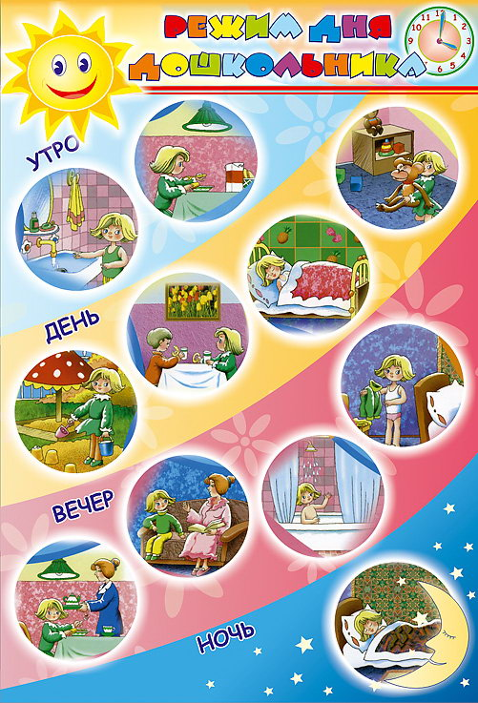
In the evening

1. ________________
2. ________________
3. ________________
4. ________________
5. ________________
Іn the morning

1. ________________
2. ________________
3. ________________

In the afternoon

1. ________________
2. ________________
3. ________________
4. ________________
5. ________________

4. Составь рассказ про то, что делает Анна.
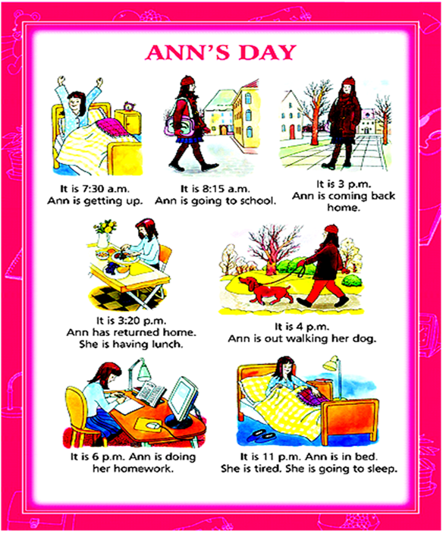

5. Согласно кластеру рассскажи, что ты делаешь в это время.

My Day
At 9 p.m.
At 7 a.m.
At 7:15
a.m.
At 7:30
a.m.
At 8:00
a.m/
At 8:30 – 1 p.m.
At 2-5 p.m.
At 5-8 p.m.

6. Напиши про свой выходной день, что ты делаешь и что не делаешь.

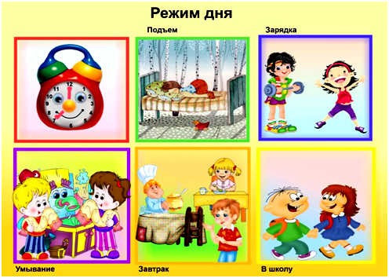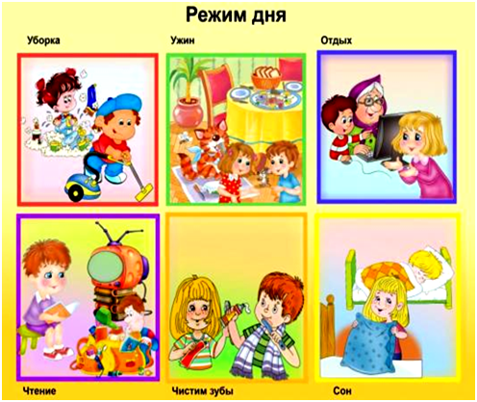
1.The ______ rings up.

2. I ____________________ at _____ o᾿clock.

3. We __________________ do ____________________.

4. Then my ______________ and I _______ to the _______________________.

5. My granny helps to do _______________________.

6. I do not _______________ on Saturday and Sunday.

7. I help my mother to _______________________.

7. При помощи кластера расскажи про свой режим дня в выходной день. Что ты делаешь и что не делаешь.

wake up
have breakfast
drink coffee
go to school
come home
go to bed
play games
listen to music
call a friend
read
I
do homework
help my mother
use a computer
clean my room

.
- Выбери правильный вариант ответа.

1. I … at 7 o’clock in the morning
a) get up | c) go to bed
b) has breakfast | d) play chess

2. Then she …
a) get up | c) go to bed
b) has breakfast | d) play chess

3. … you watch TV everyday?
a) Does | c) Are
b) Do | d) Is

4. … he watching TV now ?
a) Does | c) Do
b) Are | d) Is

9. Исправь ошибки.

To watch the TV To go to on bed
To go to walk Great Africa
To clean the tooth To read a books
To do me homework In evening
To help the about house To haves supper
Hands and face wash To play in chess

10. Вставь правильное слово вместо пропуска: What, when, where

a) … do you get up?
b) … does she do then?
c) … does she go after breakfast?
d) … do they come home from school?
e) … does she do at three o’clock?
f) … does he go swimming?

11.Вставь слова вместо пропусков.

1. Sam … about the house. (to help)
2. He … dinner at 2 o’clock. (to have)
3. Jane … not … to school on Sundays. (to go)
4. She … not … up early. ( to get)
5. Henry … his breakfast at half past seven. (to have)

12. Найди и справь ошибки.

1. He read an interesting book.
2. She sometimes to wash the dishes.
3. On Fridays I to the cinema go.
4. What you have for breakfast?
5. When does they write a letter ?

13. Поставь вопросы к предложению.

1. Michael plays games with his sister in the yard. Where … ?
2. Brenda writes a letter to her friend. Does …?
3. Luke likes tea with lemon for breakfast. What … ?
4. Mary likes to go for a walk in the park. Where …?
5. We have six lessons on Monday. When … ?

- Дополни предложения.

1. At 7 o’clock I ………… | 9. At 2:30 I …………
2. At 7:15 I ………… | 10. At 3 o’clock I …………
3. At 7:30 I ………… | 11. At 6 o’clock I …………
4. At 7:45 I ………… | 12. At 7 o’clock I …………
5. At 7:50 I ………… | 13. At 8 o’clock I …………
6. At 8 o’clock I ………… | 14. At 9 o’clock I …………
7. At 8:30 I ………… | 15. At 10 o’clock I …………
8. At 2 o’clock I …………

- Раздели выражения по соответствующим колонкам.

Morning | Afternoon | Evening

To get up; to have supper; to help about the house; to watch TV; to have breakfast; to go to school; to go to bed; to have dinner; to play games; to do morning exercises; to go for a walk; to wash; to make bed; to do lessons; to go shopping.

16. При помощи картинки расскажи про завтрак.

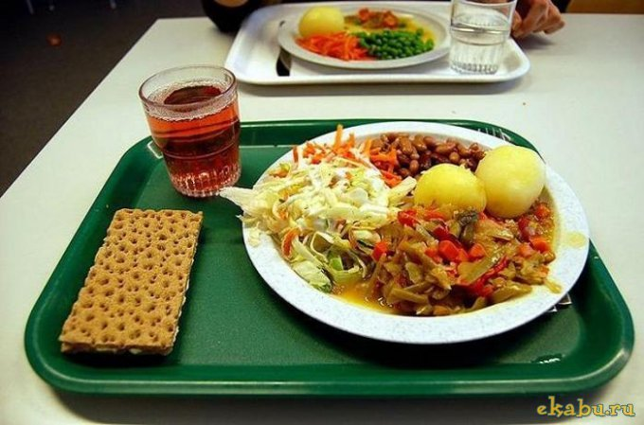

- При помощи картинки расскажи про завтрак.

18. Прочитай и переведи текст.

My Free Time

We have five working days and two rest days. We have free time after the lessons, on Saturday and Sunday, on holidays.
When I have free time I can watch TV. I like to see interesting films about animals and birds. Also I like to see soap-operas.
When I have free time in winter I can skate, ski, sledge, play hockey. In summer I can play basketball or volleyball, tennis or football, I can run and jump. I like my free time very much.

19. Прочитай предложения и отметь «+» те, что правильно про тебя.

1. When I have free time I can watch TV.
2. I like to see interesting films about animals and birds.
3. Also I like to see soap-operas.
4. When I have free time in winter I can skate, ski, sledge, play hockey.
5. In summer I can play basketball or volleyball, tennis or football, I can run and jump.
6. I like my free time very much.

20. Впиши следующие действия в соответствующие столбцы таблицы.

surfing, to go shopping, scuba diving, playing video games, skiing, sunbathing, surfing the internet, building sand castles, hiking, swimming, horse riding, having a picnic, bungee jumping, rollerblading, cycling, snowboarding, bird watching, watching TV, eating out, playing chess.

Indoor  (в помещении) | Outdoor  (снаружи) summer | Outdoor winter | All seasons outdoor

21. Дорисуй стрелки на часах и расскажи что ты делаешь в это время.

1 - «утром», 2 - «в школе», 3 - « в свободное время»

1.«утром».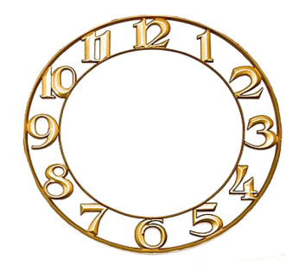
2. «в школе»
3. «в свободное время»

22. Напиши про свой режим дня.

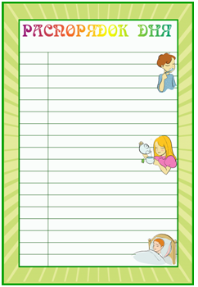

23. При помощи картинок составь рассказ про один из своих школьных дней.

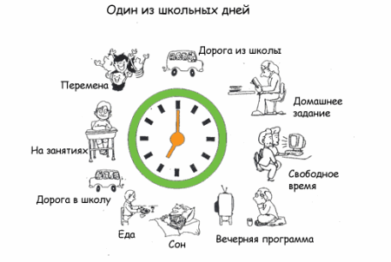

24. При помощи картинок и выражений составь предложения.

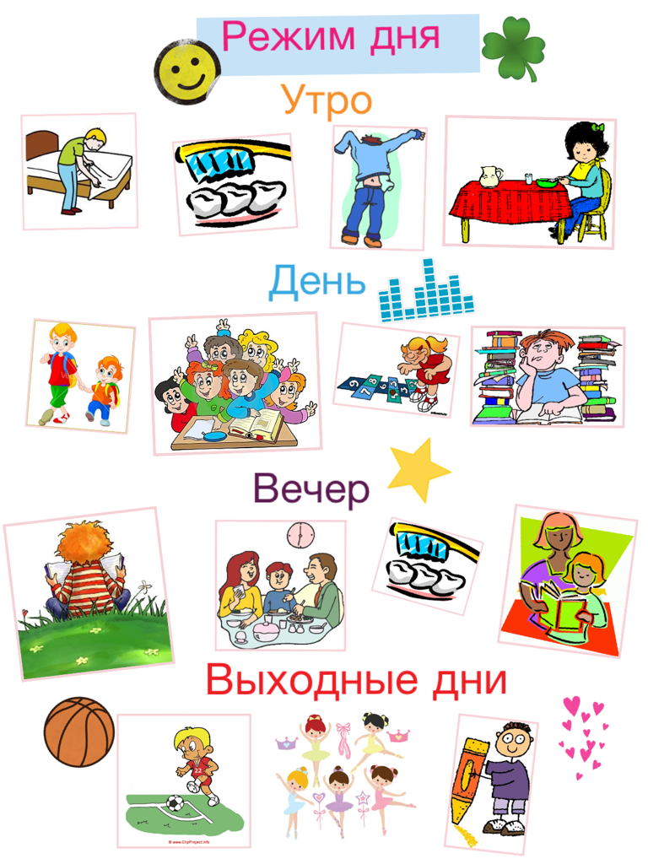 | To get up;  have supper;  to help about the house;  to watch TV;  to have breakfast;  to go to school;  to go to bed;  to have dinner;  to play games;  to do morning exercises;  to go for a walk;  to wash;  to make bed;  to do lessons;  to go shopping

25. При помощи картинок составь рассказ про то, что ты делаешь в эти дни недели.

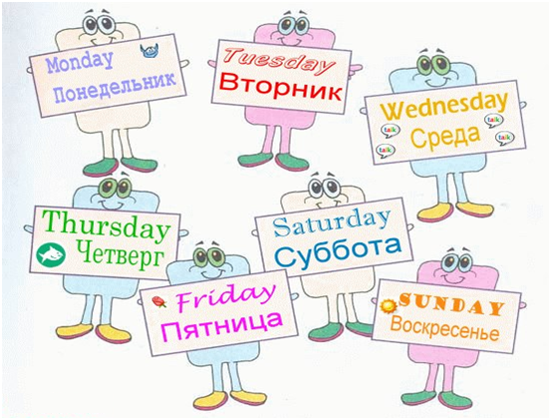

26. Заполни «Расписание».

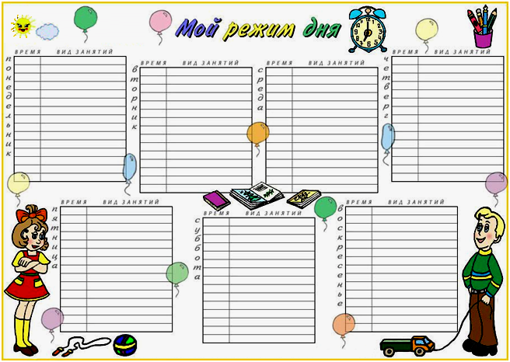

27. Составь предложения с данными словами.

I
My friend
She

have breakfast
go to school
come home
do homework
help my mother
use a computer
clean my room

in the morning
in the afternoon
in the evening

28. Составь предложения с данными словами.
We
They
You

have breakfast
go to school
come home
do homework
help my mother
use a computer
clean my room

in the morning
in the afternoon
in the evening

29. Составь предложения с данными словами.

I
My friend
She
He

have
has
like
can
play
free time, watch TV
to see interesting films
skate, ski, sledge, play hockey, basketball, volleyball, tennis, football

30. При помощи картинок и данных слов составь режим дня своего брата или сестры.

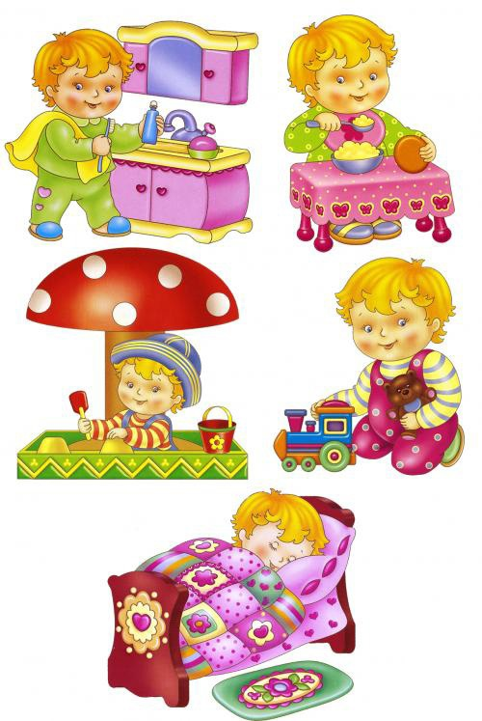 | To get up;  to wash;  to have breakfast;  to go to bed;  to have dinner;  to play games;  to go for a walk

31. При помощи картинок напиши рассказ о том, что делает мальчик.

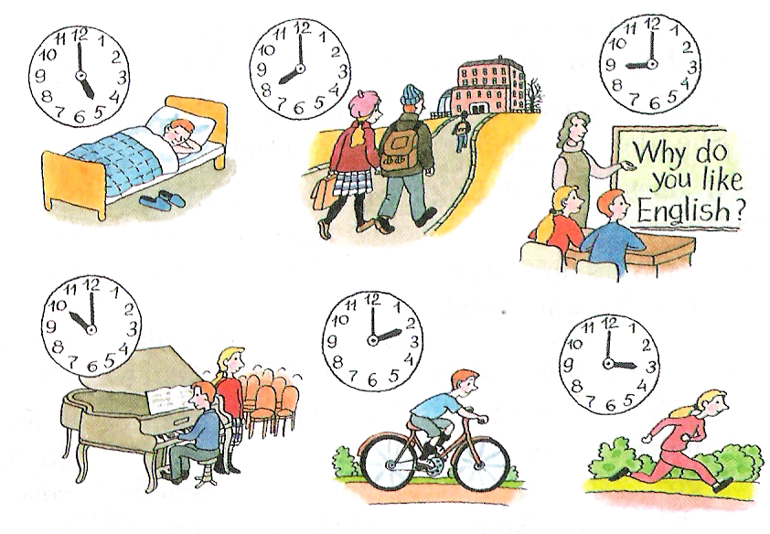

32. Помоги Винни рассказать про его режим дня.

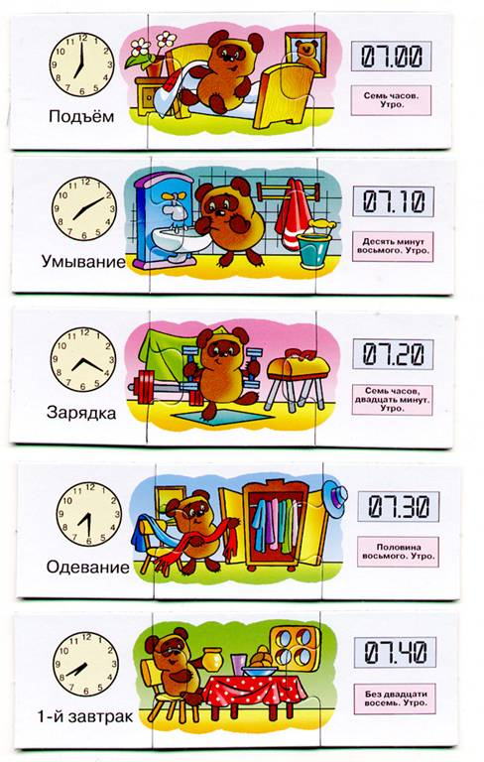

33. Разгадай шифр и запиши предложения, которые зашифрованы в таблице (цифра соответствует порядковому номеру буквы в алфавите).

9 | 7 | 5 | 20 | 21 | 16 | 1 | 14 | 4 | 7 | 15 | 20 | 15
U | i | t | e | P | g | o | t | a | g | d | o | n

2 | 1 | 20 | 8 | 18 | 15 | 15 | 13 | 20 | 15
O | T | b | M | o | a | s | o | r | h

2 | 18 | 21 | 19 | 8 | 13 | 25 | 20 | 5 | 5 | 20 | 8
h | B | r | s | u | y | m | e | t | h | e | t

34. Разгадай шифр и запиши предложения, которые зашифрованы в таблице (цифра соответствует порядковому номеру буквы в алфавите).

9 | 12 | 9 | 11 | 5 | 20 | 15 | 7 | 15 | 20 | 15
o | t | o | O | t | g | i | l | e | k | i

19 | 3 | 8 | 15 | 15 | 12 | 1 | 14 | 4 | 9 | 1 | 15
c | s | o | h | l | o | d | a | n | l | a | m

7 | 15 | 15 | 4 | 1 | 20 | 5 | 14 | 7 | 12 | 9 | 19 | 8
o | d | g | o | T | a | h | s | i | g | l | e | n

35. Разгадай шифр и запиши предложения, которые зашифрованы в таблице (цифра соответствует порядковому номеру буквы в алфавите).

1. | 2-18-5-11-6-1-19-20
2. | 20-9-13-5-20-1-2-12-5
3. | 13-2 / 4-1-25
4. | 20-15 / 4-18-5-19-19
5. | 12-5-19-19-15-16-19
6. | 5-22-5-14-9-14-7
7. | 19-21-16-16-5-18
8. | 12-9-22-9-14-7 / 18-15-15-13
9. | 4-9-14-14-5-18
36. Составь слова и словосочетания из данных букв.

1. | Gnmonri
2. | ecmo / cabk
3. | Nafotoren
4. | owt / sdya / a / ekew
5. | Rteghote
6. | Pleh
7. | sedhsi
8. | ward
9. | og / ot / dbe

37. Прочитай внимательно, найди ошибку и перепиши правильно.

- I is a pupil and m y lessons starts at 9 o’clock in the morning. I brush mi teeth, wash my fac and dress. Then I has breakfast. At 8.30 in the moning I take my school bag and goes to school.

- Nick usually have fiv lessons at school. He come back hom at 2 o’clock in the afternoon, walk the dog and have diner. Two days a week he visit swimming pool. He am good at swimming.

- I n the evening me parents, my sister and I has super together. Then we helps our mother to wash the dishes. Sometimes we watc TV in living rom, reads books, draws or plays with my sister. At 10 o’clock I go to bed.

38. Посмотри на таблицу и составь предложения про своего друга.

To get up | to do morning exercises  to have breakfast  to make bed | to help about the house;  to wash | to play games | to go to school | to do lessons | to watch TV;  to go shopping | to have supper  to go to bed
+ | + | + | - | + | + | - | +

39. Прочитай и переведи текст.

Bob’s Week

My name is Bob. I go to school on Monday, Tuesday, Wednesday, Thursday and Friday. On Monday and Thursday I play football. I do my homework on Tuesday and watch TV on Friday. On weekends I do not go to school. On Saturday I go swimming. I also ride my bicycle on Saturday. On Sunday I draw a picture and play table tennis. This is my week.

40. Найди данный текст в лабиринте, прослеживая его карандашом.

M | y | n | a | M | E | i | u | e | a | t | c | h | T | V | o | n
d | p | l | a | Y | T | s | T | s | w | y | m | o | d | I | l | F
n | t | e | l | B | O | B | n | d | d | h | y | I | p | l | l | r
a | e | n | n | I | s | o | o | a | n | o | a | f | y | a | a | i
e | i | s | i | H | T | b | k | y | a | m | d | o | o | t | b | d
r | s | m | y | W | e | I | r | o | w | e | s | r | u | h | T | a
u |  |  |  | K | e | g | r | s | d | a | y | a | n | d | d | y
t |  | c | s | O | t | o | u | m | e | h | c | s | o | F | n | O
c |  | h | d | A | y | T | h | y | d | o | I | g | t | r | a | n
i |  | o | n | W | y | u | T | b | i | o | y | o | o | i | y | w
p |  | o | o | E | a | e | y | i | r | l | a | s | g | d | a | e
a |  | l | M | D | d | s | a | c | o | O | d | w | t | a | d | e
w |  | o | n | N | e | s | d | y | s | n | r | i | o | y | n | k
a |  | a | S | N | o | e | l | c | l | S | u | m | n | O | o | e
r |  | t | u | R | d | a | y | O | a | a | t | m | o | n | M | n
d | I | y | a | D | n | u | S | n | I | g | n | i | d | I | s | d

41. Заполни пропущенные места в таблице, что Боб делает на протяжении недели.

Days | What does Bob do? | What does Bob do?
1. Monday | goes to school | plays football
2. Tuesday
3. Wednesday
4. Thursday
5. Friday
6. Saturday
7. Sunday

42. Ответь на вопросы по тексту «Bob’s Week».

1) What days does Bob go to school?
Bob goes to school on _______________ ______
________________ ___________________ and ______________ .
2) What days does Bob play football?
Bob plays football on ___________________ and _________________.
3) What day does he draw a picture?
He draws a picture on _________________________.
4) What does Bob do on Saturday?
On Saturday, Bob _________________________________________.
5) What days does Bob watch TV?
Bob watches TV _________________________________________.

43. Заполни таблицу.

Days | Activity 1 | Activity 2
1. Monday | go to school | play football

2. Tuesday go to school, do homework
3. Wednesday go to school, watch TV
4. Thursday go to school, play football
5. Friday go to school watch TV
6. Saturday go swimming, ride a bicycle
7. Sunday draw a picture, play table tennis

44. Помоги Дональду разделить слова.

45. Помоги Дональду разделить слова.

46. Помоги Дональду разделить слова.

47. Помоги Винни найти лишнее слово.
a) wash b) dress c) pig d) have breakfast

48. Помоги Винни найти лишнее слово.

a) morning b) bowling c) afternoon d) evening

49. Помоги Винни найти лишнее слово.

a) carpet b) draw c) read d) play

50. Помоги Винни найти лишнее слово.

a) help b) watch c) pool d) match

51. Тест по лексике «My Day»

1. In the morning we have…  a) breakfast  b) lunch  c) dinner  d) supper | 7. The lessons begin at…  a) 8:00  b) 8:30  c) 9:00  d) 9:30
2. In the afternoon we have…  a) breakfast  b) lunch  c) dinner  d) supper | 8. After the lessons pupils go…  a) to the market  b) shopping  c) home  d) to the cinema
3. In the evening we have…  a) breakfast  b) lunch  c) dinner  d) supper | 9. Pupils do their lessons…  a) at home  b) in the street  c) in the yard  d) in the cafe
4. At school pupils…  a) do morning exercises  b) have lessons  c) clean the rooms  d) clean the teeth | 10. At 9 o’clock in the evening pupils go…  a) home  b) shopping  c) to school  d) to bed
5. Every morning pupils go…  a) to school  b) to the park  c) shopping  d) walking | 11. Before going to bed pupils read…  a) books  b) flowers  c) day-books  d) TV-set
6. Children make their beds…  a) in the morning  b) in the afternoon  c) in the evening  d) at night | 12. Pupils can help about the house…  a) in the morning  b) in the evening  c) in winter  d) in summer

